Pressemitteilung

Battery Show 2023:
Laserline zeigt energieeffiziente Anwendungen für E-Mobility

Wirtschaftliche Serienfertigung von Batterien, E-Motoren und Bremsscheibenbeschichtungen

Auf der Battery Show 2023 stellt Laserline energieeffiziente Lösungen für die industrielle Materialbearbeitung im Bereich Elektromobilität vor. Schwerpunktthemen sind Kupferschweißen mit blauen 3 kW CW-Diodenlasern, Bremsscheiben-Cladding zur Reduktion der urbanen Feinstaubbelastung, Lasertrocknungsverfahren zur wirtschaftlichen Serienproduktion von Lithium-Ionen-Batterien sowie Schweißapplikationen zum Verschließen von Batteriekästen.

Mülheim-Kärlich, 06. April 2023 – Diodenlaserspezialist Laserline präsentiert auf der Battery Show 2023 (23. bis 25. Mai in Stuttgart, Halle 8, Stand E81) sein Lösungsportfolio für die wirtschaftliche Serienfertigung von Batterien, Elektromotoren und Bremsscheibenbeschichtungen. Zu den Highlights des Messeauftritts gehört der weltweit erste blaue Diodenlaser mit 3 kW CW-Ausgangsleistung, der insbesondere für die Bearbeitung von Kupferbauteilen – etwa in der elektrischen Antriebstechnik oder der Leistungselektronik – entwickelt wurde. Er repräsentiert die gegenwärtig höchste Leistungsklasse von Industrielasern im blauen Wellenlängenspektrum um 445 nm, das von Buntmetallen deutlich besser absorbiert wird als Infrarotstrahlung. Blaue Laser ermöglichen unter anderem ein oberflächennahes Wärmeleitschweißen dünner Kupferbauteile und bieten gegenüber konkurrierenden Ansätzen mit grünem Laserlicht zwei entscheidende Vorteile: Zum einen erübrigt die direkte Lichterzeugung mittels Laserdioden eine komplexe und effizienzmindernde Frequenzkonversion. Zum anderen sind die Lasersysteme deutlich platzsparender, was eine unkomplizierte Anlagenintegration ermöglicht. Bis zu CW-Ausgangsleistungen von 2 kW sind die blauen Laser sogar im kompakten 19“-Design erhältlich und dadurch besonders leicht integrierbar.

Weiterer Schwerpunkt des Messeauftritts ist ein Lasertrocknungsverfahren zur emissionsarmen und wirtschaftlichen Serienproduktion von Lithium-Ionen-Batterien. Es wurde im Rahmen des IDEEL Forschungsprojektes (Implementation of Laser Drying Processes for Economical & Ecological Lithium Ion Battery Production) unter Führung von Laserline entwickelt und ermöglicht erstmals die Herstellung lasergetrockneter Anoden und Kathoden im Rolle-zu-Rolle-Verfahren. Der Diodenlaser ergänzt oder ersetzt dabei das marktbeherrschende konvektive Trocknen und senkt den Gesamtenergiebedarf der Trocknung um mehr als 25 Prozent, bei gleichzeitiger Verringerung der benötigten Produktionsfläche. In Anbetracht von Anschlusswerten von über 1.000 KW bei einer herkömmlichen GigaFab-Trocknungsstrecke, ist das eine Energiewende im Produktionsprozess, die signifikante CO₂-Einsparungen ermöglicht.

Darüber hinaus präsentiert Laserline ein serientaugliches Hochgeschwindigkeitsverfahren zur kostengünstigen Hartstoffbeschichtung von Bremsscheiben. Es ermöglicht den Aufbau sehr dünner und dennoch widerstandsfähiger Beschichtungen, die langfristigen Korrosions- und Abrasionsschutz kombinieren und so die bremsprozessinduzierte Menge umwelt- und gesundheitsgefährdender Feinstäube mit Partikelgröße von maximal 10 Mikrometer (PM10) um bis zu 90 Prozent reduzieren. Damit lassen sich auch die Vorgaben der KFZ-Emissionsnorm Euro 7 einhalten, die 2025 in Kraft treten soll und erstmals konkrete Grenzwerte für die Partikelemissionen von Bremssystemen festlegt.

Als weiteres Highlight zeigt Laserline diodenlaserbasierte Schweißlösungen zum Verschließen von Batteriekästen. Vorgestellt wird in diesem Bereich sowohl eine Applikation mit Heißdraht als auch eine Anwendung mit Spot-in-Spot-Moduloptik, bei der ein eng fokussierter Innenspot durch einen größeren Rechteckspot überlagert wird. Beide Ansätze überzeugen gegenüber herkömmlichen Verfahren wie dem MSG- oder MIG-Schweißen durch höhere Prozessgeschwindigkeiten, eine verbesserte Spaltüberbrückbarkeit und haltbare Schweißnähte von hervorragender Güte.

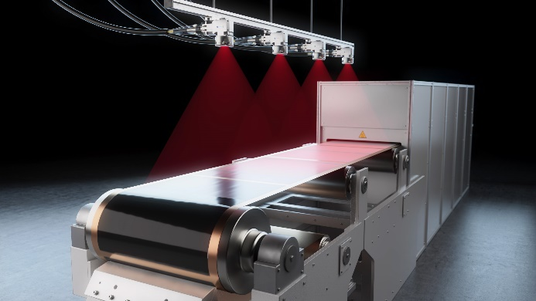
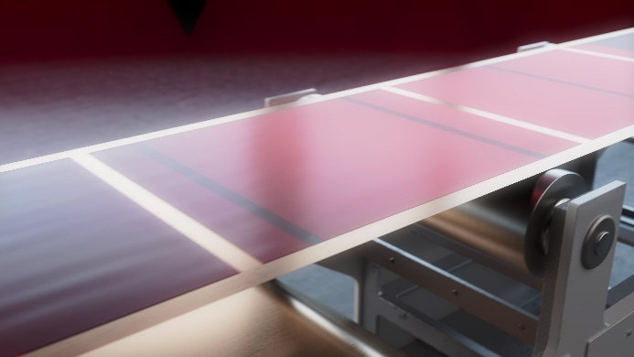
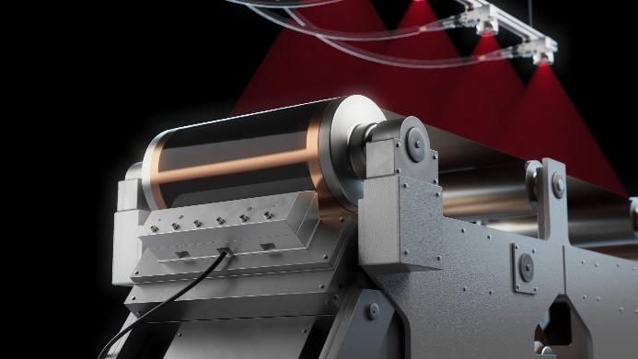
Bild 1-3: Herstellung lasergetrockneter Anoden und Kathoden im Rolle-zu-Rolle-Verfahren. ©Laserline

Über Laserline:
Die Laserline GmbH mit Sitz in Mülheim-Kärlich bei Koblenz wurde 1997 gegründet. Als international führender Hersteller von Diodenlasern für die industrielle Materialbearbeitung ist das Unternehmen mittlerweile zum Inbegriff dieser innovativen Technologie avanciert und blickt auf mehr als 25 Jahre Firmengeschichte zurück. Weltweit sind aktuell knapp 6.000 Hochleistungsdiodenlaser von Laserline im Einsatz und stellen in unterschiedlichsten Prozessen und Anwendungen ihre Leistungsfähigkeit unter Beweis. Laserline beschäftigt derzeit rund 350 Mitarbeiter und verfügt über internationale Niederlassungen in den USA, Mexiko, Brasilien, Japan, China, Südkorea und Indien sowie Vertretungen in Europa (Frankreich, Großbritannien, Italien) und im asiatisch-pazifischen Raum (Australien, Taiwan). Das Unternehmen ist auf nachhaltiges Wachstum ausgerichtet. Mit der Errichtung eines umfangreichen Gebäudekomplexes auf dem Firmengelände in Mülheim-Kärlich wurden dabei schon die räumlichen Voraussetzungen für die künftige Ausdehnung von Entwicklung und Produktion geschaffen. Weitere Infos unter https://www.laserline.com/de-int/

Kontakt Unternehmen:  Laserline GmbH  Stefan Aust  Fraunhofer Straße  D-56218 Mülheim-Kärlich  Tel. +49 (0) 2630 964-1440  Fax +49 (0) 2630 964-1018  Stefan.Aust@laserline.com  www.laserline.com | Kontakt Agentur:  Riba:BusinessTalk GmbH  Michael Beyrau  Klostergut Besselich  D-56182 Urbar/Koblenz  Tel. +49 (0)261-963 757-27  Fax +49 (0)261-963 757-11  mbeyrau@riba.eu  www.riba.eu

